B&R er kåret til gazellevirksomhed for fjerde år i træk

B&R Industrial Automation, som har dansk hovedsæde i Odense, kan igen i år tage imod en gazellepris fra Børsen. Det er fjerde gang, og det vidner om, at der stadig er masser af potentiale for vækst i branchen.
Hvert år kårer erhvervsavisen Børsen en række danske virksomheder, som har udmærket sig ift. deres vækst. Virksomheder, der vokser kontinuerligt og som minimum fordobler sin omsætning eller sit bruttoresultat i løbet af fire regnskabsår og samtidigt oplever positiv vækst alle årene, kan tage imod gazellehæderen.
Og det kan B&R nu igen, og det skyldes ifølge Nordic General Manager, Carsten Clemensen, at virksomheden har stærke relationer med eksisterende kunder, samtidigt med at den arbejder proaktivt for at gøre en forskel for maskinbyggerbranchen, som åbner op for nye samarbejder.
Han uddyber; ”Vi differentierer os på mange måder fra vores konkurrenter, men helt centralt er det, at vi har en agil organisation og en portefølje, der gør, at vi nemt kan tilpasse os kundens behov, samtidigt med at vi har et globalt bagland, der kan skabe synergier i samarbejdet.”

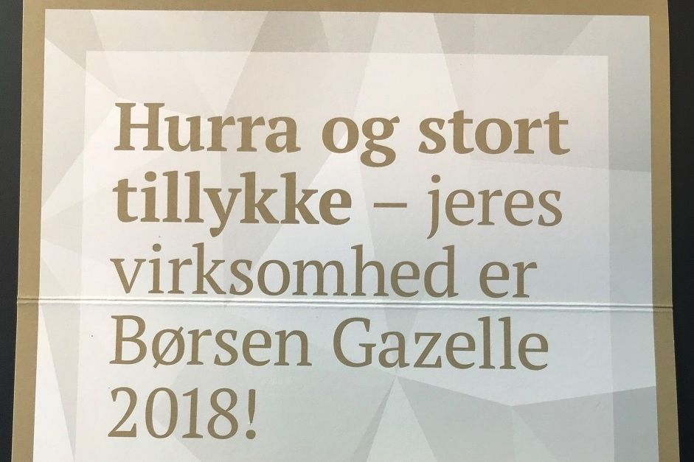

Om B&R Industrial Automation i Danmark
B&R i Danmark er et datterselskab af B&R Industrial Automation, som er en innovativ automationsvirksomhed med hovedkontor i Østrig og kontorer i hele verden. Den 6. juli 2017 blev B&R en selvstændig forretningsenhed i ABB Group. Som global markedsleder i industriel automatisering kombinerer B&R den nyeste teknologi med avanceret ingeniørarbejde for at forsyne kunder i stort set alle brancher med de mest optimale løsninger inden for automation og proceskontrol. Firmaets styrings- og drevløsninger samt industri PC’er og visualiseringssystemer sætter nye standarder inden for industriel automation. Med Industrial IoT kommunikationsstandarder som OPC UA, POWERLINK og openSAFETY såvel som den effektive software platform Automation Studio, skubber B&R konstant grænserne for hvad der er muligt inden for automatisering. Den nyskabende ånd og en klar forpligtelse af skabe simple processer sikrer B&R til at være på forkant med industriel automatisering og overstige kundernes forventninger.
Ved genoptryk af denne pressemeddelelse, venligst send en kopi til:
B&R Industrial Automation A/S
Marketingafdeling
Rolundvej 17-19
5260 Odense S
office.dk@br-automation.com

